ΠΑΡΟΥΣΙΑΣΗ ΒΙΒΛΙΟΥ από την Άννα Τοκμακίδου (Α1)
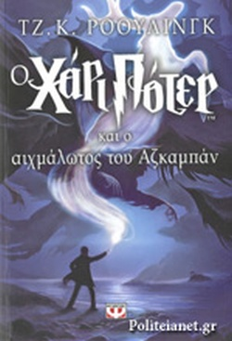
Ο Χάρι Πότερ και ο αιχμάλωτος του Αζκαμπάν
Τζ. Κ. Ρόουλιγκ

Για δώδεκα ολόκληρα χρόνια, η τρομερή φυλακή του Αζκαμπάν είχε έναν διαβόητο κρατούμενο, τον Σείριο Μπλακ, που είχε καταδικαστεί για τη δολοφονία δεκατριών ανθρώπων με μία και μόνο κατάρα. Γι’ αυτόν κυκλοφορούσε η φήμη ότι ήταν αφοσιωμένος ακόλουθος του Άρχοντα του Σκότους, του Βόλντεμορτ. Τώρα έχει δραπετεύσει, και οι φύλακες του Αζκαμπάν θυμούνται ότι συχνά μουρμουρούσε στον ύπνο του: «Είναι στο “Χόγκουαρτς”… είναι στο “Χόγκουαρτς”». Μήπως ο Μπλακ κυνηγάει τον Χάρι;
Ο Χάρι Πότερ δεν είναι ασφαλής, ακόμη και μέσα στους τοίχους του μαγικού σχολείου του, περιτριγυρισμένος από τους φίλους του. Και, ακόμη χειρότερα, ένας προδότης ίσως βρίσκεται ανάμεσά τους.

Σας προτείνω αυτό το βιβλίο γιατί, διαβάζοντάς το μπορείς να ταξιδέψεις σε κόσμους πέρα από την πραγματικότητα. Το βιβλίο σε κρατάει σε αγωνία και ενδιαφέρον από την αρχή μέχρι το τέλος. Είναι ένα βιβλίο γεμάτο περιπέτειες, μυστήρια και πολλές ανατροπές.

